Приложение 1
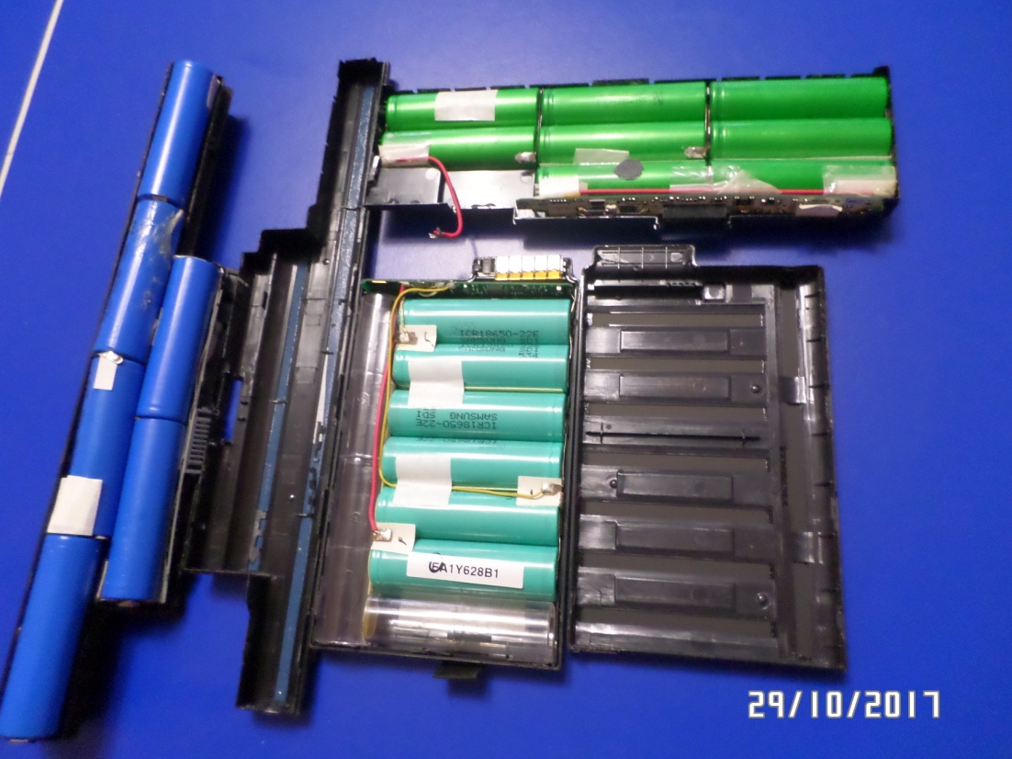
Фото 1. Разновидности батарей ноутбуков в разобранном виде
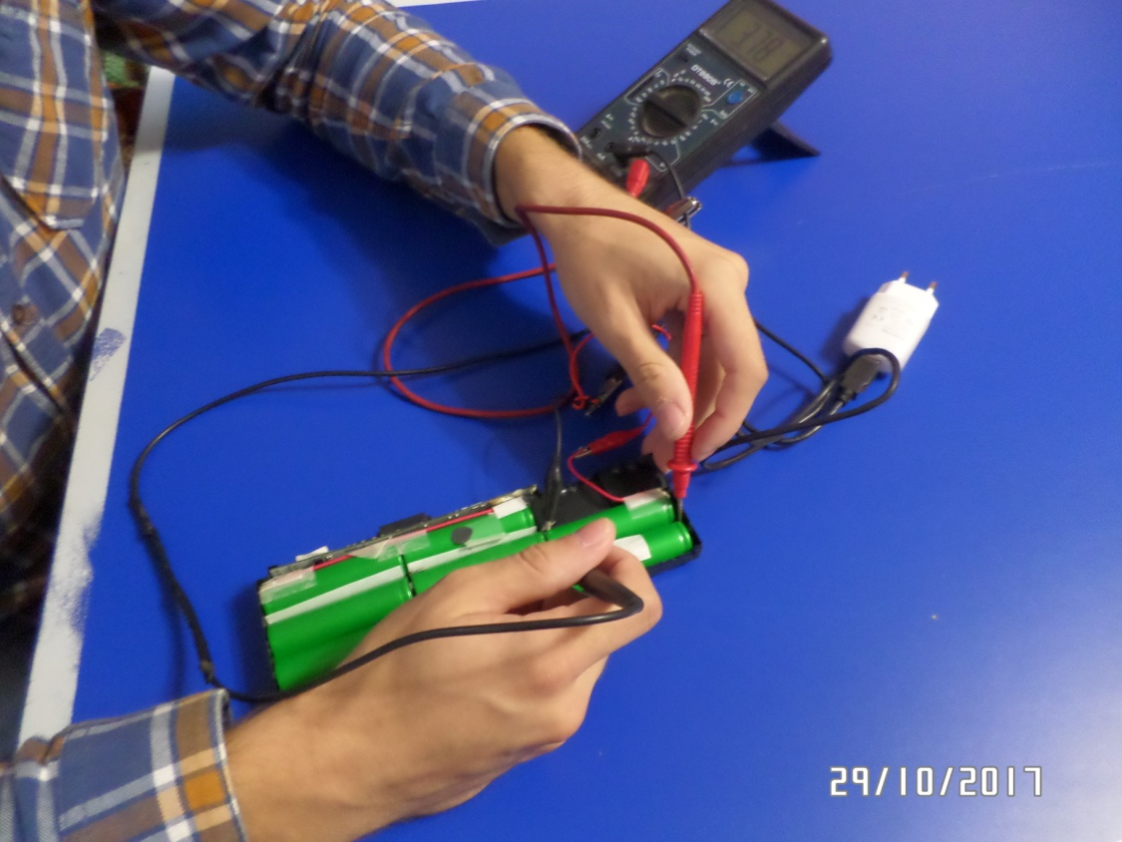
Фото 2. Использование тестера для диагностики элементов

